Mood Board Wedding
Autumn : October 2027
NOT overly autumnal

Colours: background cream/champage
Accent Colour: Black & Brass
Other colours: sage green (Eucalyptus and greenery), Burgundy, Cream, Red

Elements:
- Botanical, watercolour
- Eucalyptus
- Cream and Burgundy Roses
- Red Berry

Szerintem lehet Canva-n is meg lehetne gyorsan csinalni pro account al :

Csak a Graphics Elements-eket adtam hozza:
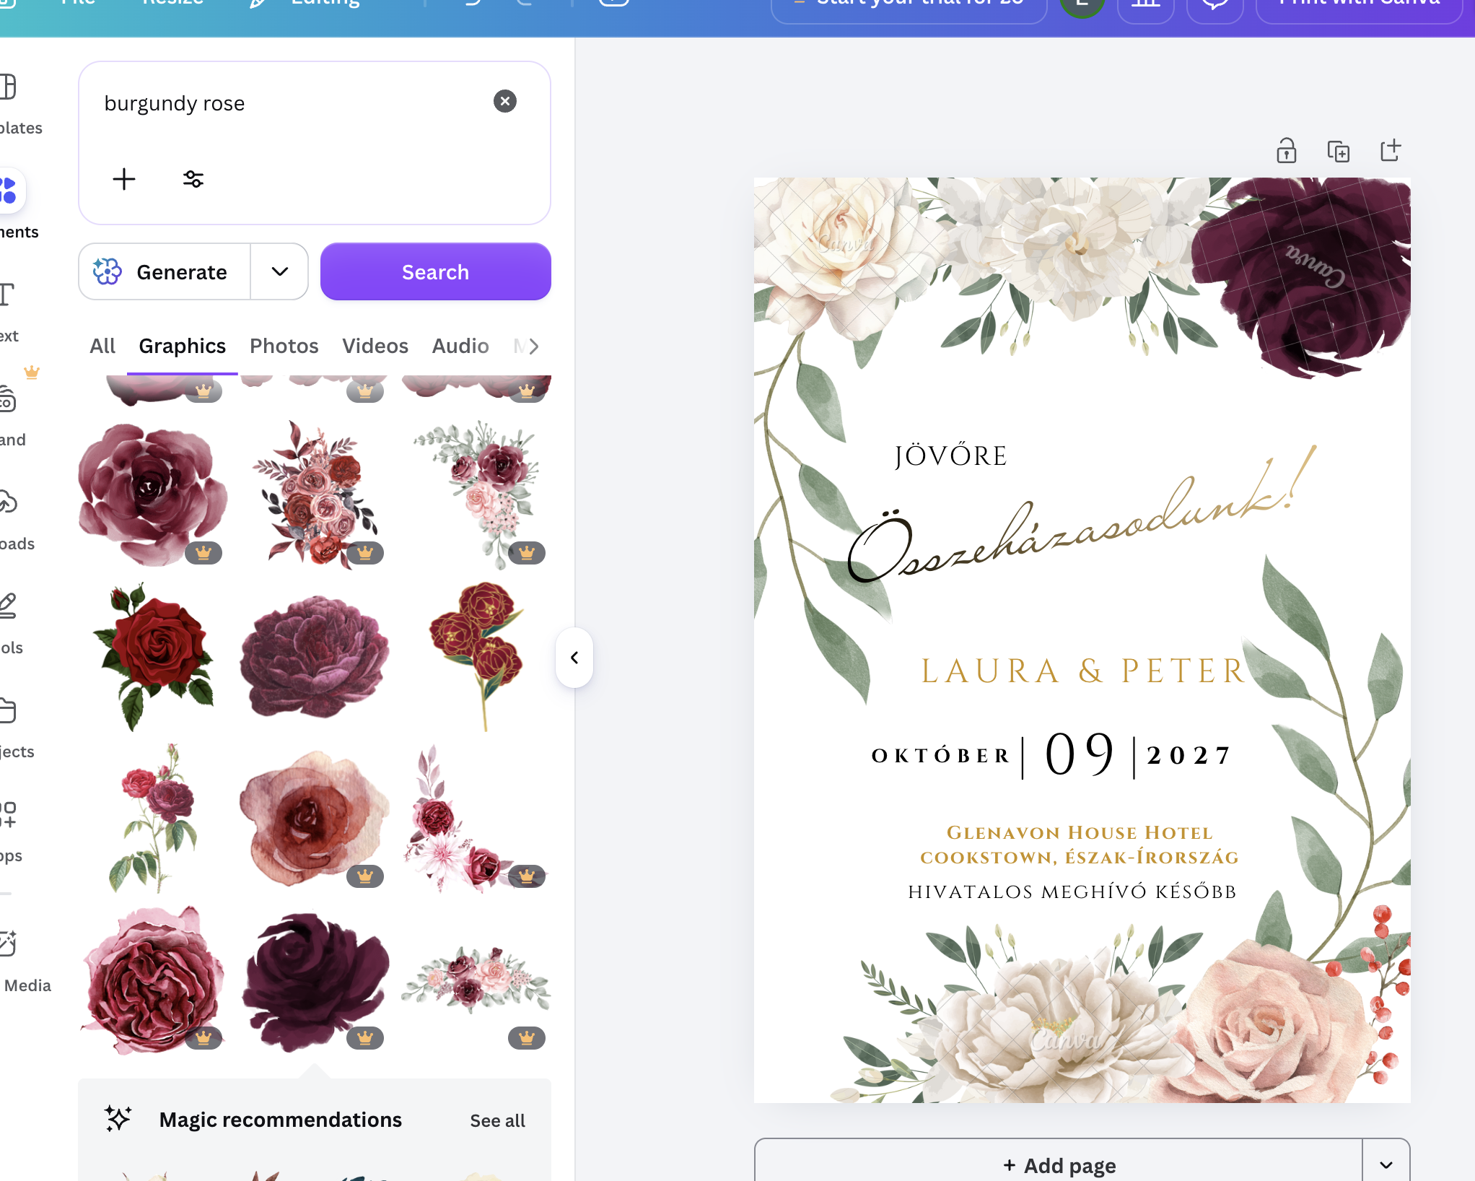

Wedding Dress, Bridesmaid Dress, Floral Designs (bouquet, bridesmaid corsages, ceremony, table pieces etc):
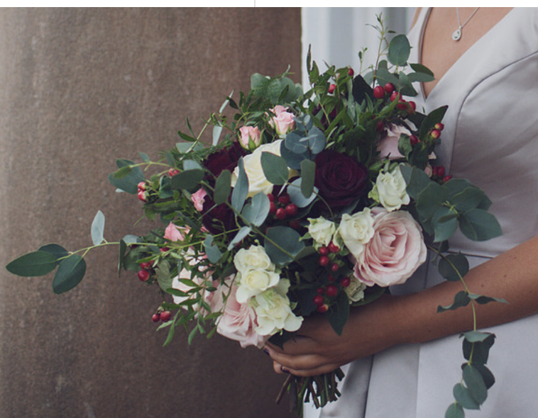

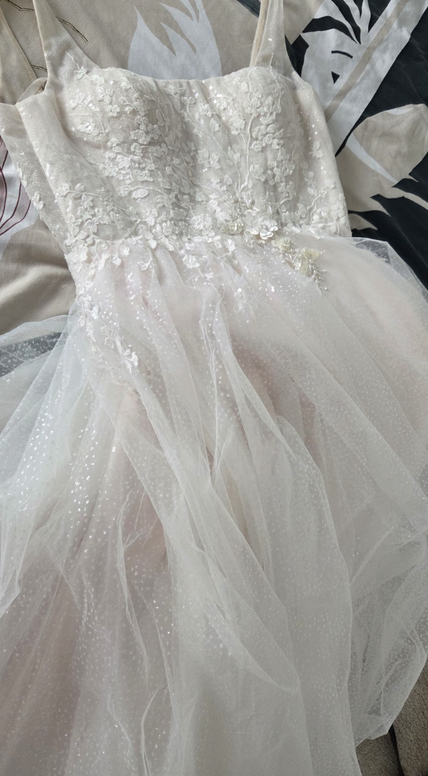
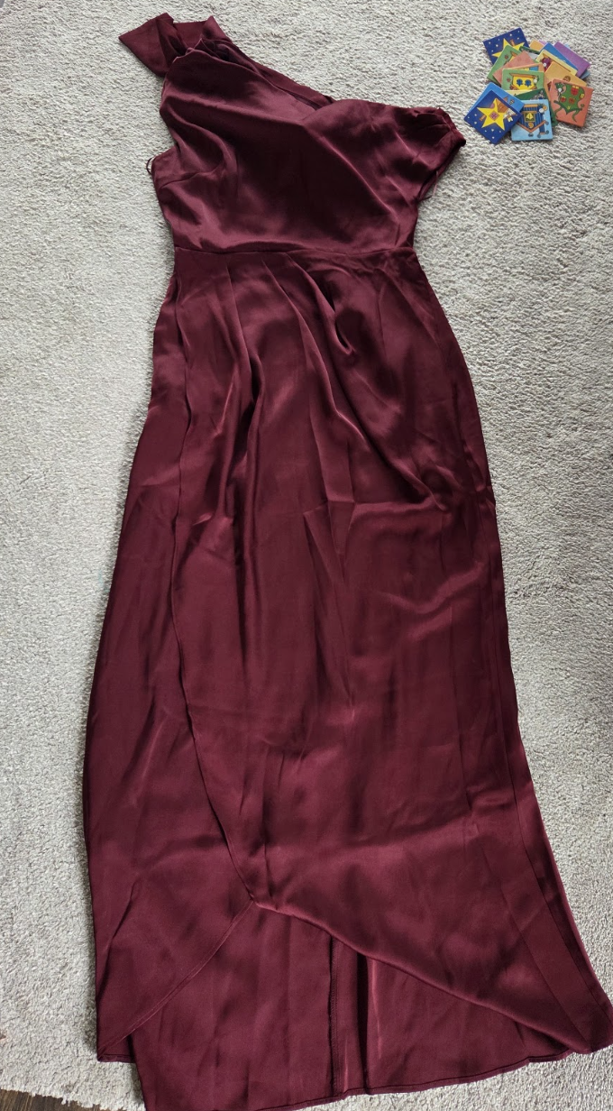

Inspiration:
Ezt magyarul irom - ilyet szeretnek, egyszeru krem vagy tort feher hatter es viragos motivumok. De nem horizontal, hanem LANDSCAPE view lesz majd az invitation layout
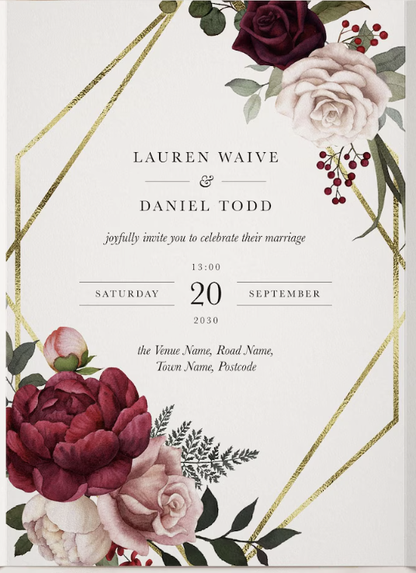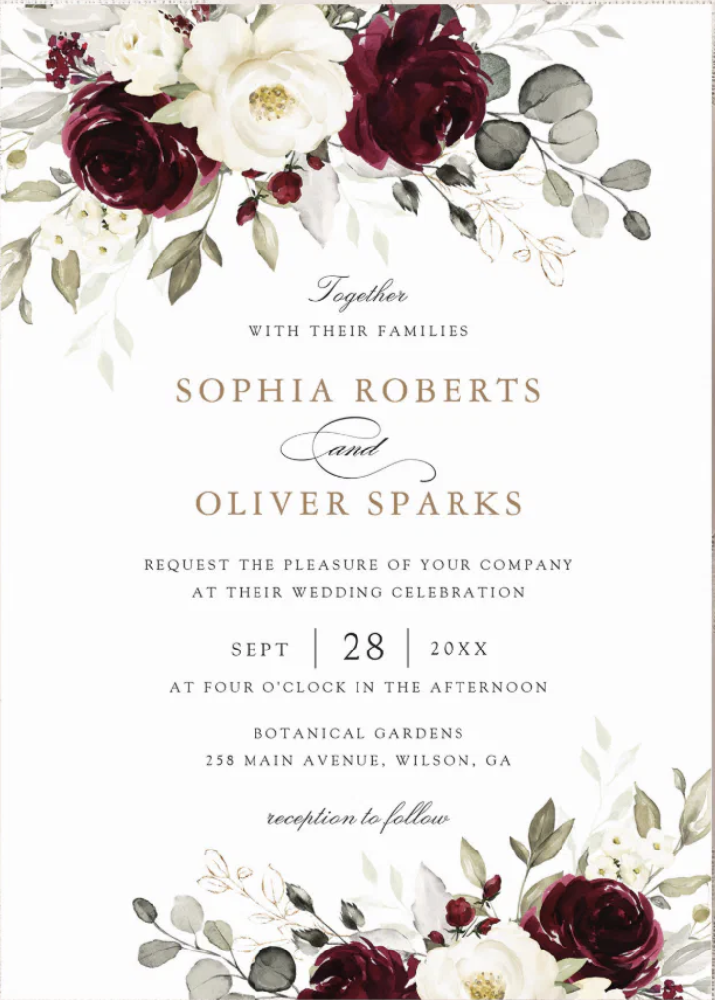
Link minusz az arany keret Link

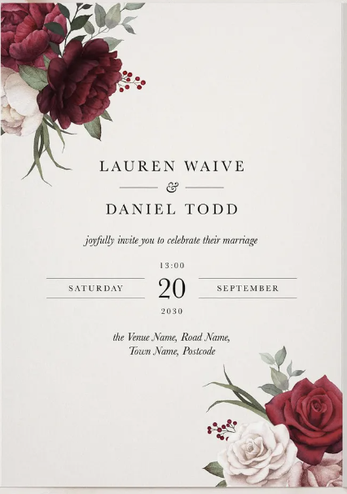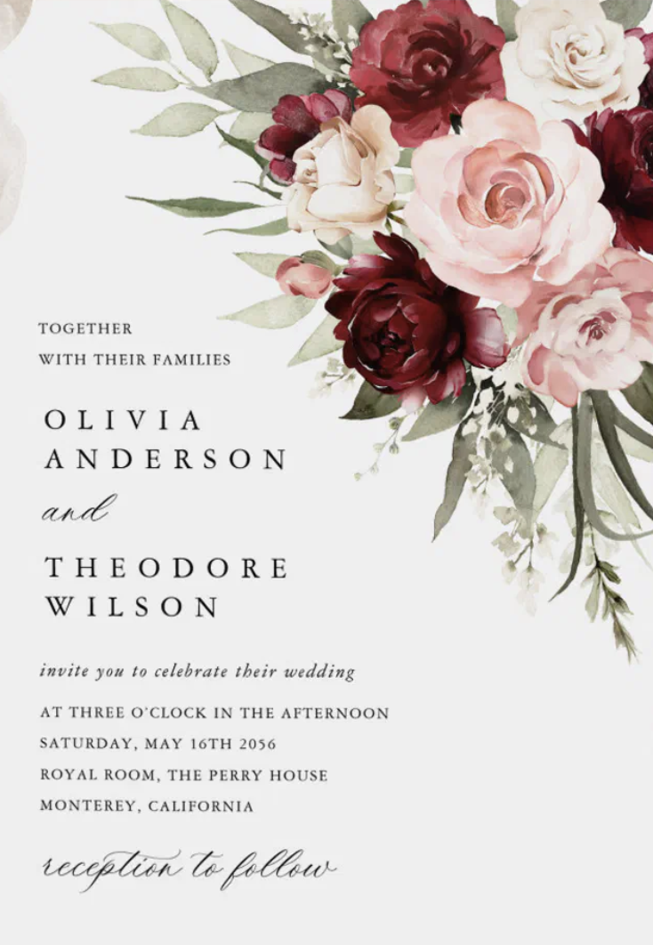
Link Link

Landscape LAYOUT (not the design) Examples:

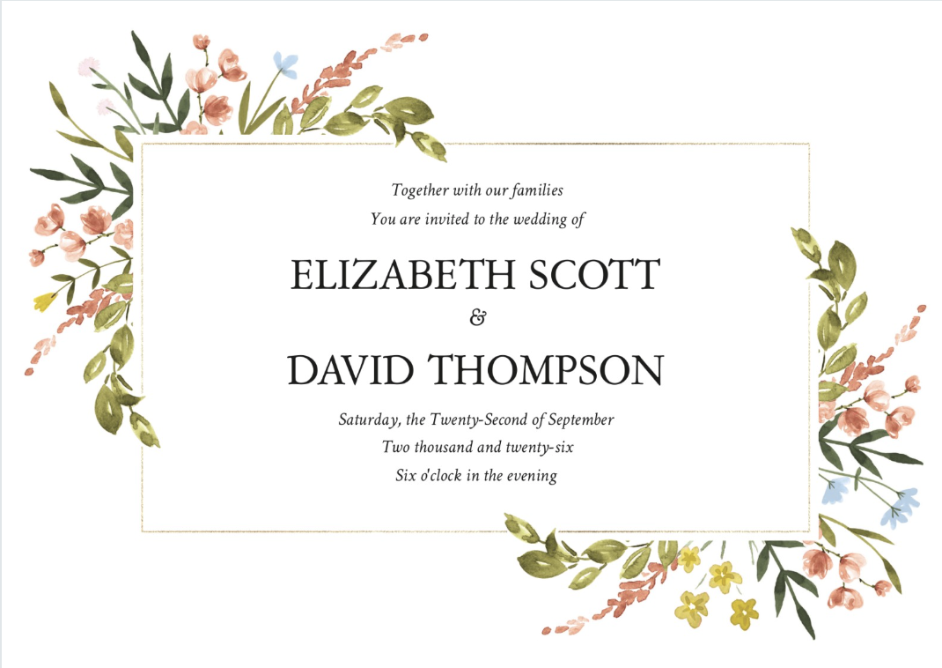
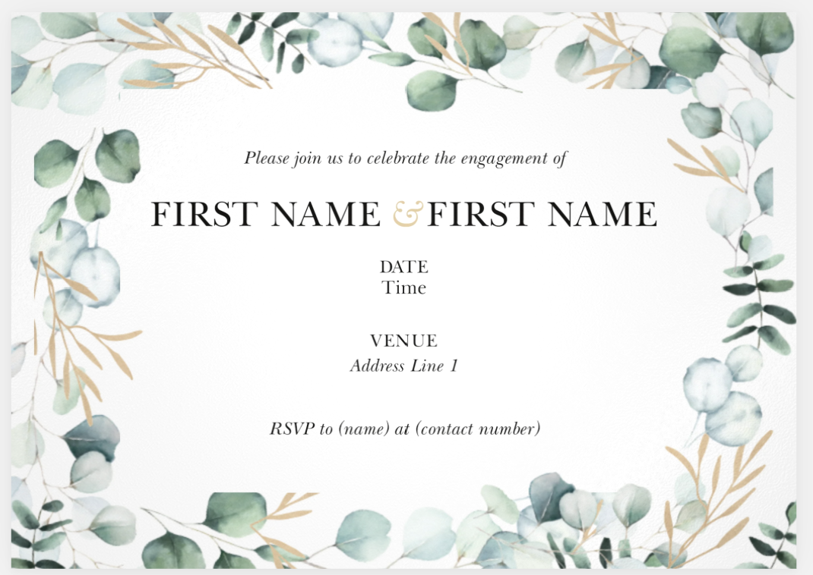

Required Templates

Wedding invitation FOLDABLE
Size: 18.2 x 11.7 cm
EXAMPLE

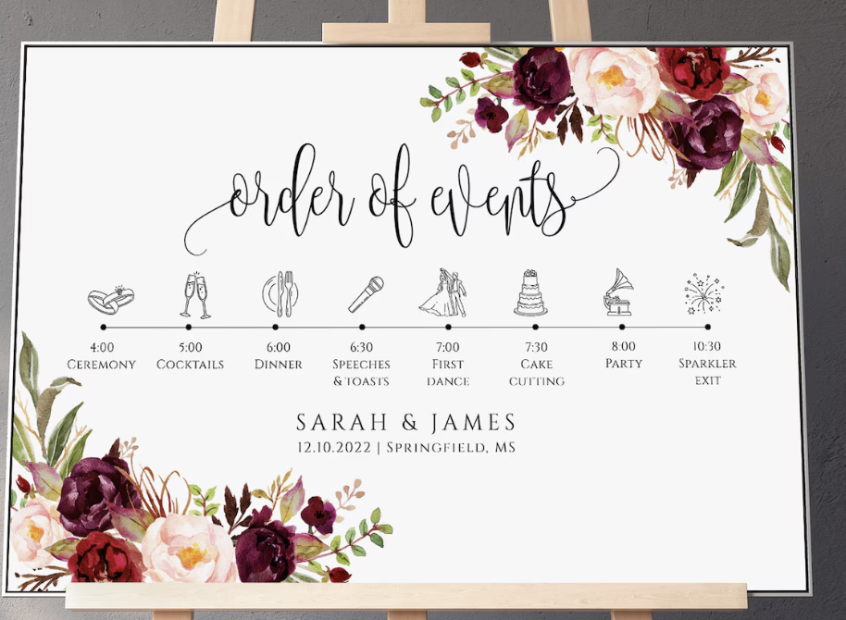
1st page - Invitation (ezt nem kell bele tenned mert meg tudom en irni), csak a design elementek

2nd page: Order of the Day
Landscape LAYOUT --->

Last Page:
RSPV
Kindly RSVP by [Date].
Scan the QR code to confirm your attendance and select your meal choice,
or please phone or text:
Bride: 07XXX XXX XXX
Groom: 07XXX XXX XXX
Please let us know of any dietary requirements or allergies when you RSVP.

Full Example:
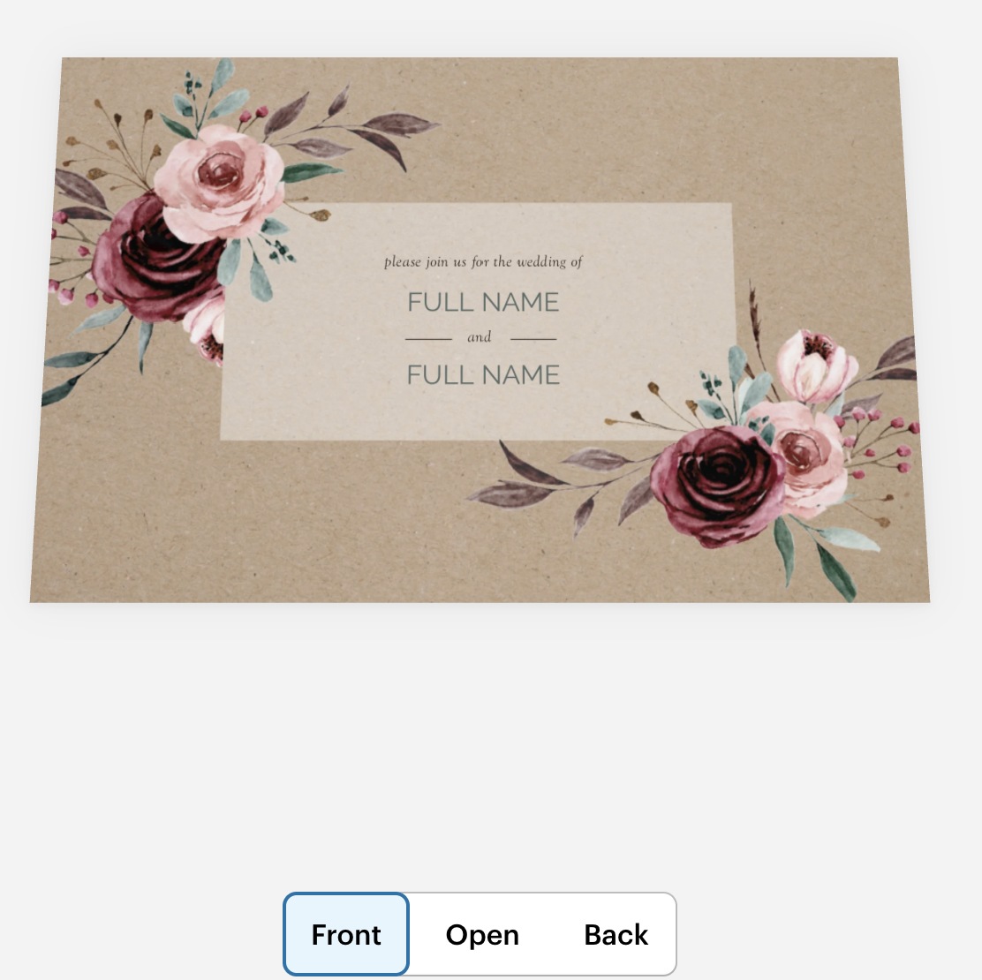
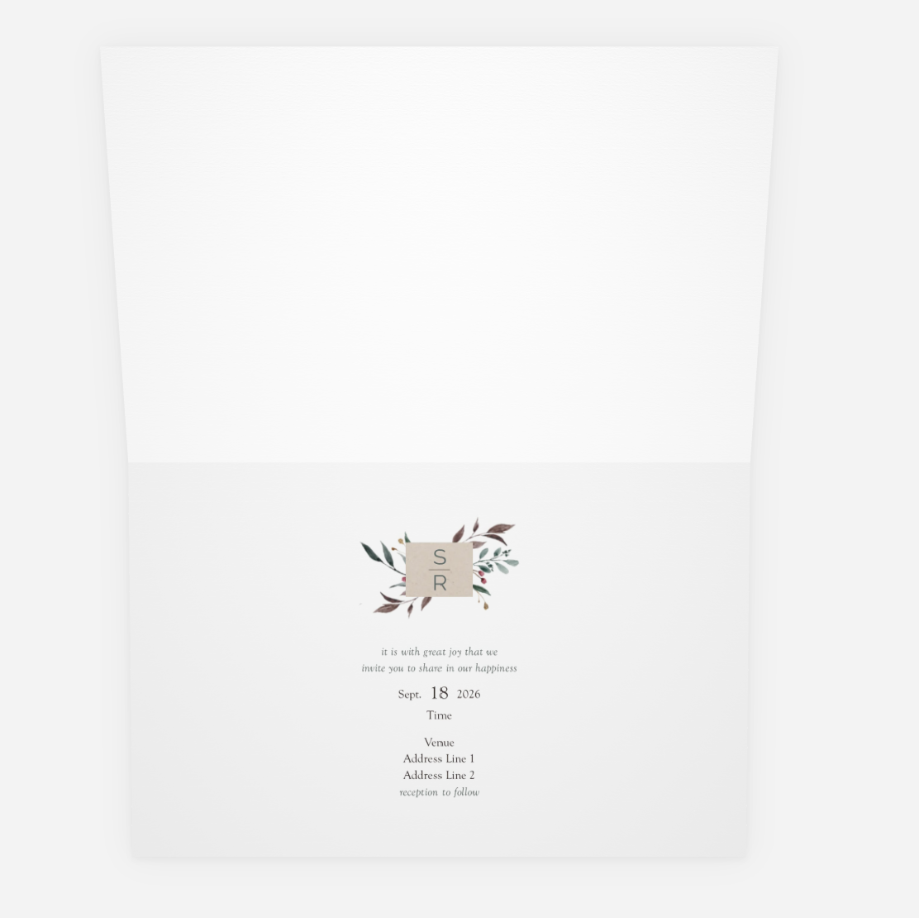

---- This is the Order of The Day

--- This is the RSPV

Other Stationery (Not Urgent)

Ha megcsinalod az alap design keszletet ezeket en megprobalom megcsinalni

- Save the Date A4 Meret CSAK ONLINE kell - PDF
Jelenlegi:
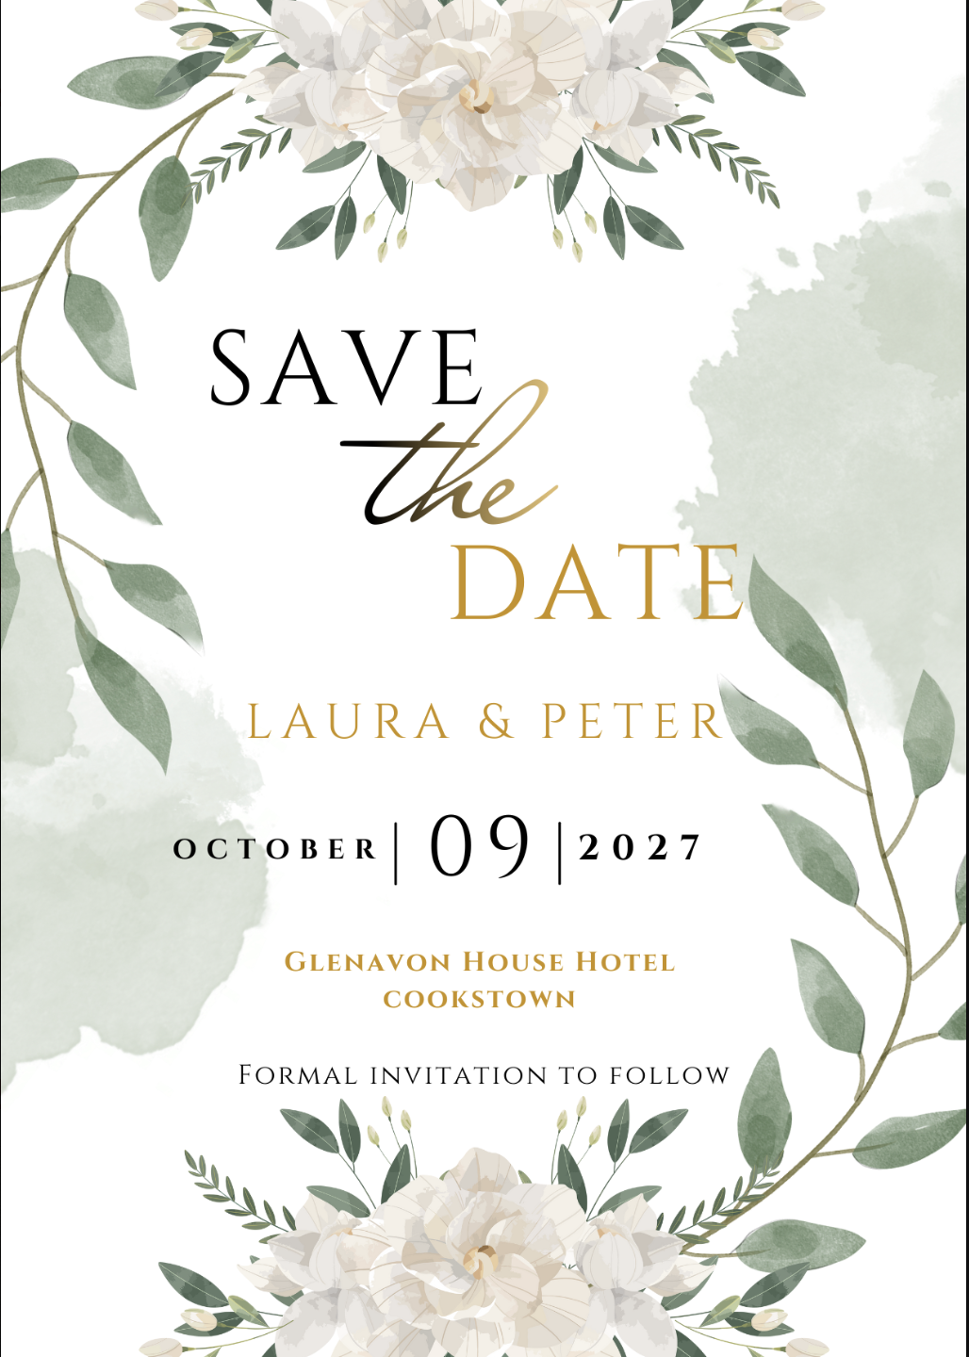

- Order of the Day (plakat meret - allo helyzet, ugyanaz mint az invitationben, csak allo helyzet)
- Welcome to Our Wedding (plakat meret, allo helyzet) example:
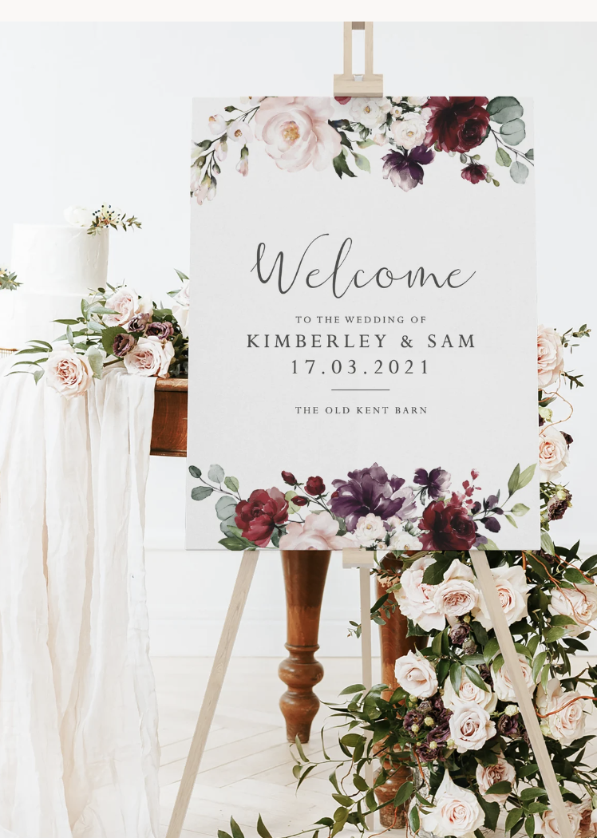

A tobbi pedig mar csak egy darab A/4 sablon kevesbe diszitett:

Amiket en ki tudok majd tolteni szoveggel:

- Please Sign our Guest Book (A/4 meret) - be lesz keretezve, example:
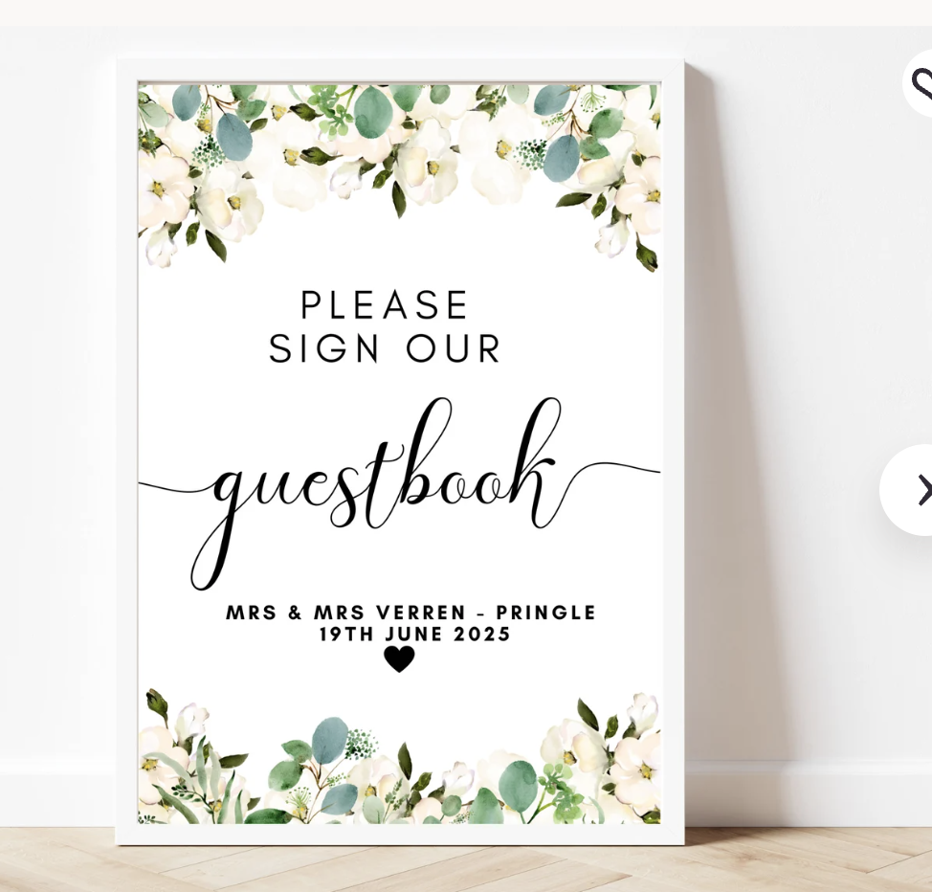

- Thank you Card 21cm x 9.5 cm
Csak a layout example:
